АДМИНИСТРАЦИЯ ЛЕНИНГРАДСКОЙ ОБЛАСТИ
КОМИТЕТ ПО СОХРАНЕНИЮ КУЛЬТУРНОГО НАСЛЕДИЯ ЛЕНИНГРАДСКОЙ ОБЛАСТИ

ПРИКАЗ

«___»____________2022 г. №___________________
Санкт-Петербург

Об установлении предмета охраны объекта культурного наследия регионального значения «Могила Шперера Людвига Францевича (1835-1898), архитектора», местонахождение: Ленинградская область, Гатчинский муниципальный район, Гатчинское городское поселение, г. Гатчина, ул. Солодухина, земельный участок № 43

В соответствии со ст. 9.2, 20, 33 Федерального закона от 25 июня 2002 года № 73-ФЗ «Об объектах культурного наследия (памятниках истории и культуры) народов Российской Федерации», п. 2.1.1 Положения о комитете по сохранению культурного наследия Ленинградской области, утвержденного постановлением Правительства Ленинградской области от 24 декабря 2020 года № 850, Положением о едином государственном реестре объектов культурного наследия (памятников истории и культуры) народов Российской Федерации, утвержденным приказом Минкультуры России от 3 октября 2011 года № 954, приказываю:
1. Установить предмет охраны объекта культурного наследия регионального значения «Могила Шперера Людвига Францевича (1835-1898), архитектора», местонахождение: Ленинградская область, Гатчинский муниципальный район, Гатчинское городское поселение, г. Гатчина, ул. Солодухина, земельный участок № 43, принятого под государственную охрану решением Леноблисполкома от 27 августа 1979 № 337 «Об утверждении списка вновь выявленных памятников истории Ленинградской области», согласно приложению к настоящему приказу.
2. Комитету по сохранению культурного наследия Ленинградской области обеспечить:
- внесение соответствующих сведений в Единый государственный реестр объектов культурного наследия (памятников истории и культуры) народов Российской Федерации;
- размещение настоящего приказа на сайте комитета по сохранению культурного наследия Ленинградской области в информационно-телекоммуникационной сети «Интернет».
3. Настоящий приказ вступает в силу со дня его официального опубликования.
4. Контроль за исполнением настоящего приказа оставляю за собой.

Заместитель Председателя
Правительства Ленинградской области –
председатель комитета по сохранению
культурного наследия В.О. Цой
Приложение
к приказу комитета
по сохранению культурного наследия
Ленинградской области
от «___» _____________2022 г.
№ _________________________

Предмет охраны
объекта культурного наследия регионального значения
«Могила Шперера Людвига Францевича (1835-1898), архитектора», местонахождение: Ленинградская область, Гатчинский муниципальный район, Гатчинское городское поселение, г. Гатчина, ул. Солодухина,
земельный участок № 43

№  п/п | Виды предмета охраны | Предмет охраны | Фотофиксация
1 | 2 | 3 | 4
1 | Объемно-пространственное решение территории: | местоположение в границах территории городского кладбища г. Гатчины, к востоку от Центральной аллеи, 5-я дорожка;  историческое пространственное и архитектурно-композиционное решение; | 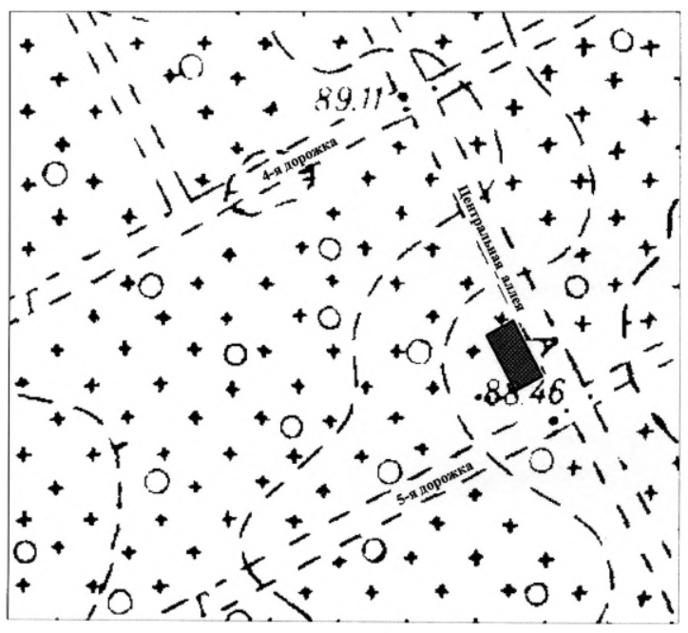
2. | Объемно-пространственное решение: | историческое местоположение памятника;  габариты, композиция памятника, отметки высот цоколя ограды, поребрика цветника, стелы;  могила обнесена металлической оградой на каменном цоколе с двумя калитками с северо-восточной стороны; | 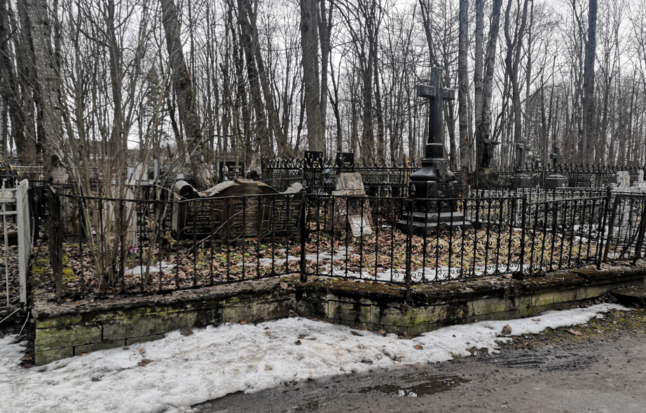  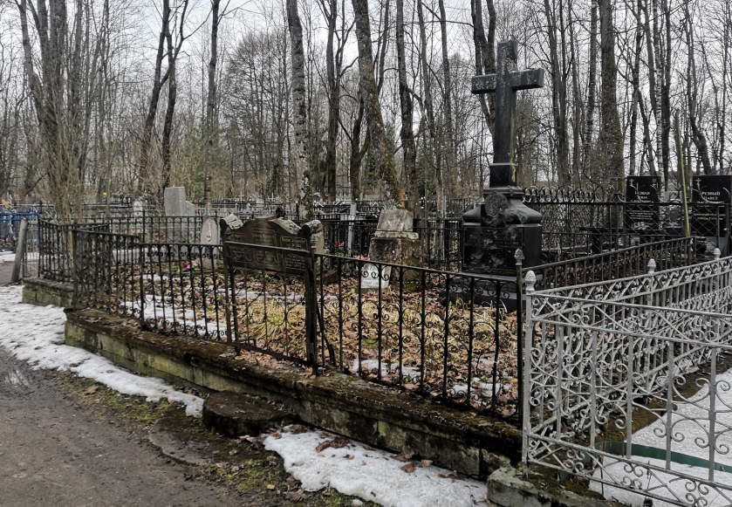
3 | Архитектурно-художественное решение, материалы конструкций: | металлическая ограда на каменном цоколе: материал и характер отделки цоколя (облицовка известняковыми плитами), рисунок ограждения (пояс из полуовалов с завитками в нижней и верхней части ограждения, чередующиеся S-образные завитки по центру);  поребрик цветника:  исторические габариты, конфигурация (полуовальная), материал (гранит);  цоколь стелы: исторические габариты, конфигурация (прямоугольная), материал (черный гранит);  стела: исторические габариты, конфигурация (прямоугольная, с трехчастным лучкообразным завершением), материал (черный гранит);  текст на лицевой стороне стелы (по центру):  «Heir ruhen in Frieden».  «Akademicker Arhitector  Ludwig Spoerer  geb. 28 Mai 1835  gest. 1 Januar 1898.  Es sollen wohl Berge  weichen und Hügel  hinfallen, aber meine  Gnade soll nicht  von dir weichen».  текст на лицевой стороне стелы (слева):  «Franz Spoerer  geb. 21 März 1864  gest. 10 Sept 1908.  Ich habe Gott  von Angesicht gesehen  und meine Seele  ist genesen».  текст на лицевой стороне стелы (справа):  «Marie Spoerer  geb. Holtz  geb. 22 Novemb. 1836  gest. 5 Novemb. 1889.  Ich habe dich  erlöset; ich habe dich  bei deinem Namen  gerufen, du bist mein».  местоположение, способ нанесения (гравировка), колористическое решение (золочение);  четырехконечный ажурный крест: историческое местоположение (установлен в завершении стелы, по центру), габариты, материал (чугун) | 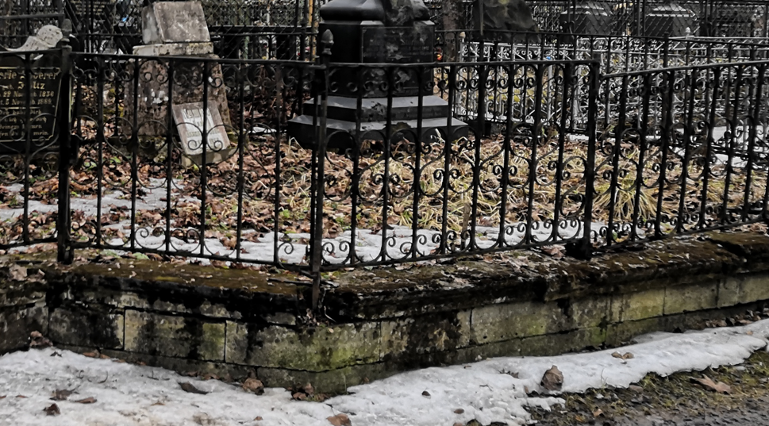  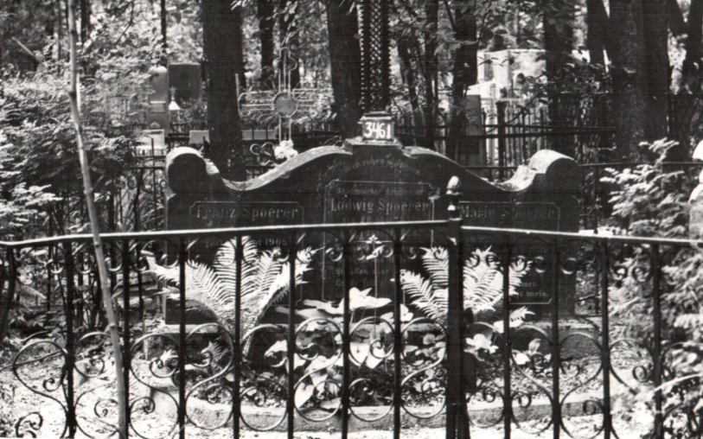  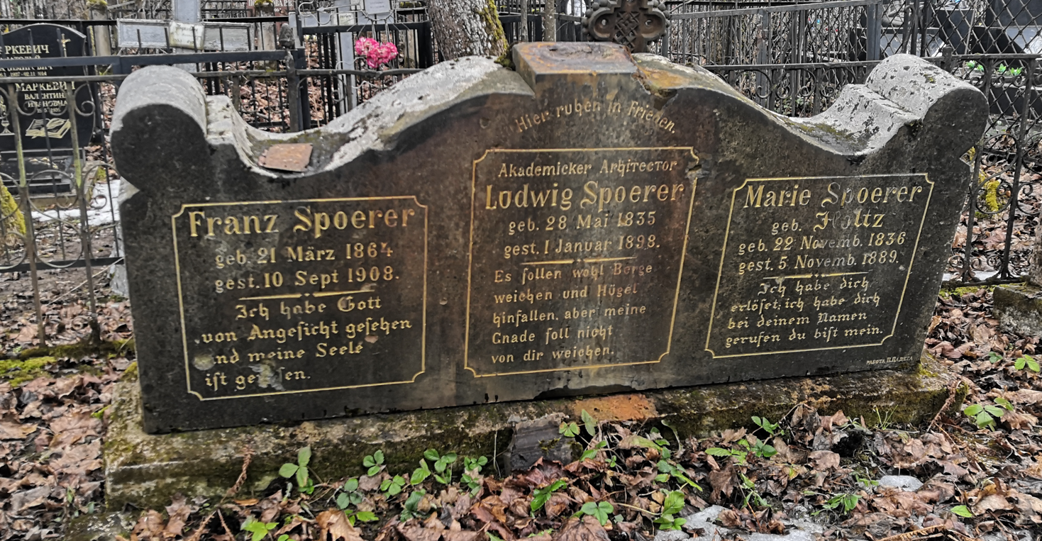  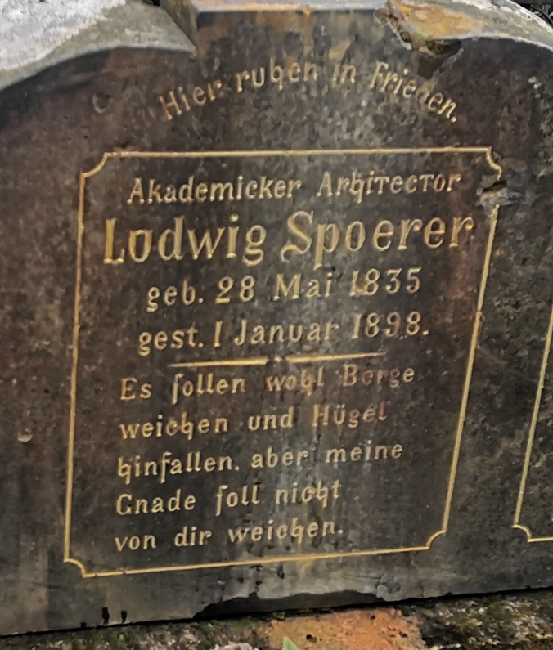  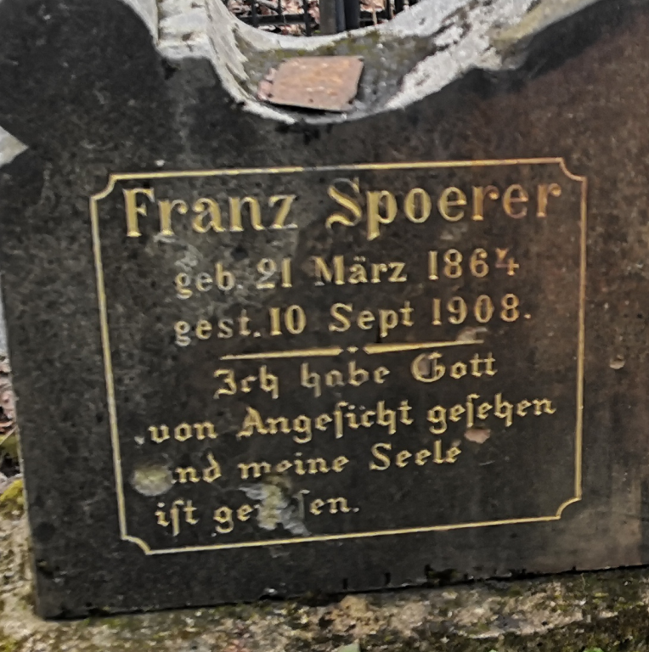  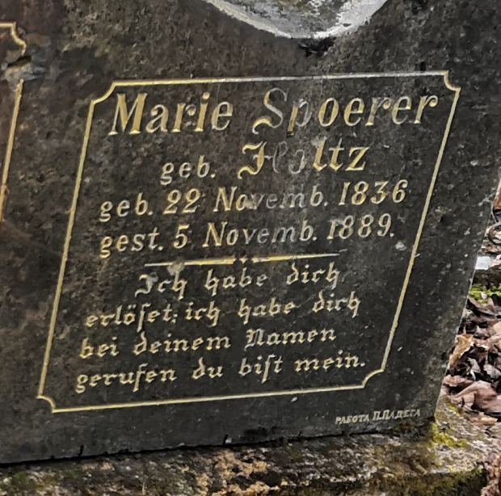  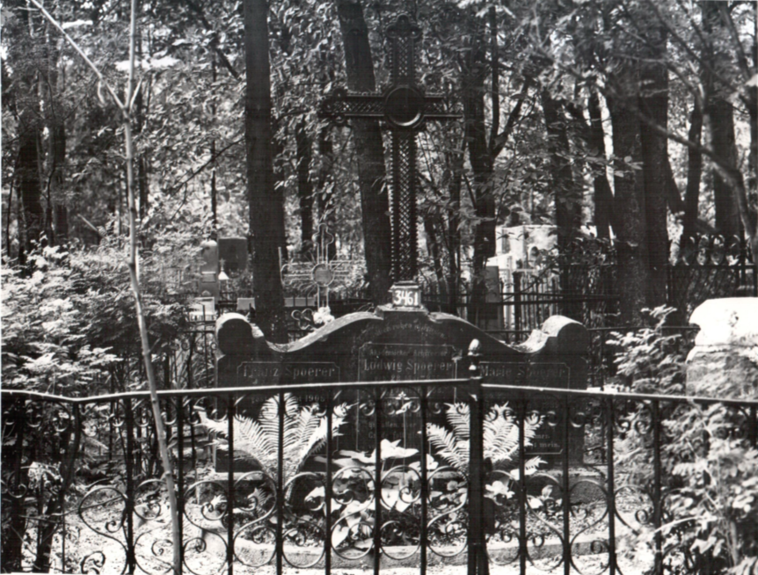  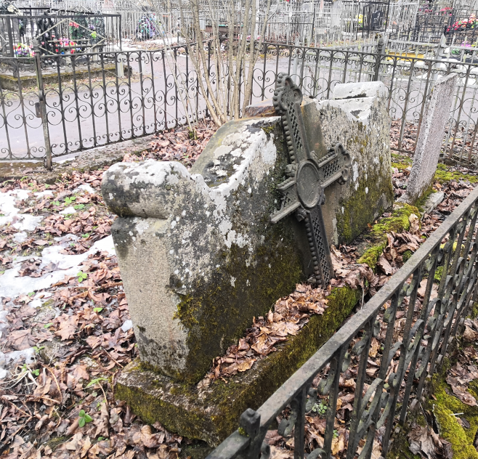  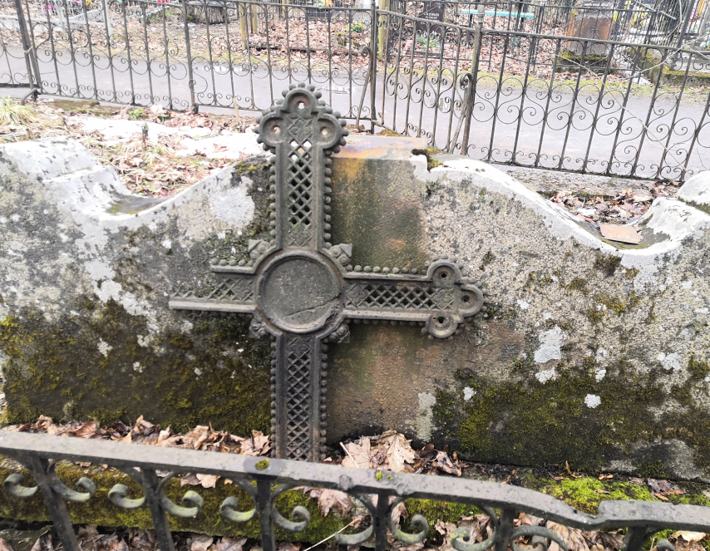

Предмет охраны может быть уточнен в процессе историко-культурных исследований, реставрационных работ.

